# Komplex alkalmazás készítése (HandProject)

Készítsen egy asztali alkalmazást, ami a projekt text mappájában elhelyezett rövid szövegfájlokat (bicikli-en.txt, bicikli-hu.txt, háború és béke-en.txt, háború és béke-hu.txt) beolvassa, és egy, – a projekt mappájában elhelyezett (fingerOrder.csv) – karakter - ujj megfeleltetés szöveges táblázat alapján százalékosan és színárnyalatokkal szemléltetve megjeleníti az ujjak terhelését. Az alsó gombokkal léptethetők a különböző fájlokhoz tartozó statisztikai adatok. Az egész feladat a betöltődés eseményére készüljön el.

Mintakép:

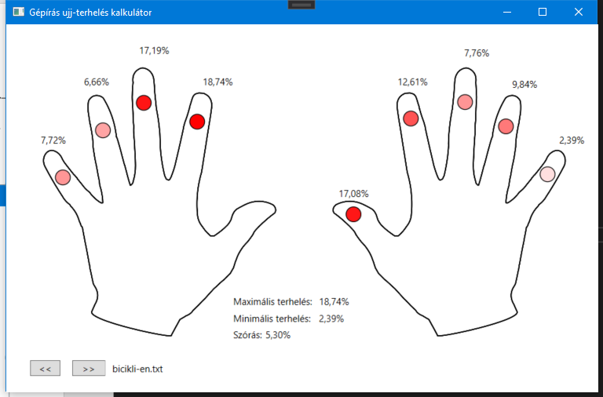

A hüvelykujjak a szóköz billentyű leütését végzik, és általában a gépírók csak az egyiket használják (általában a jobbat), ezért a bal oldali ki van iktatva a számlálásból.

## fingerOrder.csv értelmezése

A karakter – ujj hozzárendelés táblázathoz ismerni kell a felülről nézett, tenyérrel lefordított ujjak számozását:

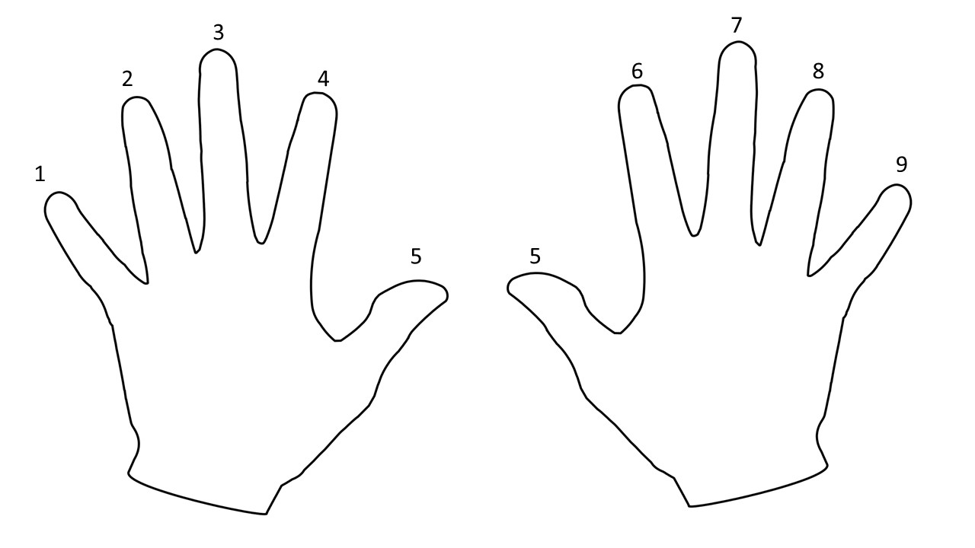

A szöveges táblázat részlete, értelmezése:

|  |  |
| --- | --- |
|  | A táblázat pontosvesszővel elválasztott 3 oszlopból ál:  krakter;egyik kéz ujja;másik kéz ujja (a 0 azt jelenti, hogy nem használunk ujjat.  pl.: 9;7;0 sor jelentése:, 9-es karaktert az 7-es ujj (jobb középső ujj) üti le, a 0 azt jelenti, hogy másik ujjra (kézre) nincs szükség, ugyanis pl. a nagybetűket két kézzel ütjük, az egyik kisujja (vagy a bal, vagy a jobb) mindig a Shift.  pl.: +;2;9: a + karaktert két kézzel ütjük: 2-es ujj (bal gyűrűs) 3-as billentyűt és 9-es ujj (jobb kisujj) a Shift-et nyomja le „kvázi egyszerre” (előbb a Shift !!!) |

## 1. feladat (dizájn)

Készítse el a program grafikus felületét. Az információk megjelenítéséhez használhat TextBlock-ot, illetve Ellipse vezérlőket, illetve két nyomógombot a léptetéshez. Ügyeljen arra, hogy az adatkötésben szereplő vezérlőket ne nevezze el. Kérjük, hogy ha van ötlete, vigyen a megoldásba egyéniséget (megjelenítés, grafika, szín esetleg más vezérlők, stb.)

## 2. feladat (Statikus osztály)

Célszerűen készítsen egy statikus osztályt,

1. ami megfelelő formában beolvassa a fingerOrder.csv szótár fájlt.
2. Belső és kívülről elérhető metódusai és tagjai segítségével képes egy megadott szövegfájl statisztikailag elemezni a kiíráshoz.
3. A kapott adatokat képes legyen egy megfelelő szerkezetű, az adatkötéshez szükséges objektumban tárolni.

## 3. feladat (Feldolgozási szerkezet)

A program belépési pontjában:

1. A forrás fájlokat a megfelelő mappákba helyezze el
2. Egy tömbbe olvassa fel a text mappában lévő fájlok neveit
3. Menjen végig a tömb fájljain, és egy megfelelő szerkezetű (típusú) listában tárolja a fájlhoz tartozó statisztikai adatokat, amiker a 2. pontban létrehozott statikus osztállyal dolgozzon fel.
4. Az így kapott listát helyezze át egy, a navigációra képes ICollectionView típusú listába.

## 4. feladat. (Adatkötés)

1. Végezze el az adatkötést, hogy a kívánt információk megfelelően megjelenjenek.
2. A formázáshoz (% egy tizedes kerekítés), színezéshez IValueConverter típusú konverter osztályokat használjon.
3. A színezést célszerű egy adott szín áttetszőségének a megfelelően normált százalékokhoz kötésével megoldani.

## 5. feladat. (Navigáció)

A két nyomódomb segítségével oldja meg, hogy navigálni lehessen a feldolgozott fájlok, és statisztikai adatai között.

## 6. Feladat: (Karakter adatgyűjtés)

Készítsen pontosvesszős táblázatba (karakteradatgyujtes.txt) adatgyűjtést arról, hogy melyik karaktert hányszor nyomták le az alábbi szerkezetben:

|  |  |  |  |  |
| --- | --- | --- | --- | --- |
| szövegfájl neve | karakter | melyik kéz (bal, jobb) | ujj száma | hányszor nyomták le |

* Rendezés: szövegfájl neve, melyik kéz, hányszor nyomták le csökkenő
* A szövegfájlt a projekt gyökerébe mentse

## Segédletek a feladathoz

* Forrássfájlok
  + bicikli-en.txt, bicikli-hu.txt, háború és béke-en.txt, háború és béke-hu.txt
  + fingerOrder.csv
  + handL.png, handR.png
* A szórást számoló metódus
  + SzórásMetódus.txt
* Wpf Mintakódok segédlet
  + Wpf Help.doc